
РОСТОВСКАЯ ОБЛАСТЬ
СОБРАНИЕ ДЕПУТАТОВ БЕЛОКАЛИТВИНСКОГО РАЙОНА

РЕШЕНИЕ

26 сентября 2019 года | № 339 | г. Белая Калитва

О внесении изменений в Схему территориального планирования Белокалитвинского района, утвержденную решением Собрания депутатов Белокалитвинского района от 14 декабря 2011 года №107

В соответствии со статьей 20 Градостроительного кодекса Российской Федерации, Федеральным законом от 06 октября 2003 года № 131–ФЗ «Об общих принципах организации местного самоуправления в Российской Федерации», Уставом муниципального образования «Белокалитвинский район», с учетом протокола заседания комиссии по обеспечению градостроительной деятельности на территории Белокалитвинского района от 20 февраля 2019 года №03, заключения о результатах публичных слушаний от 20 февраля 2019 года, сводного заключения от 02 сентября 2019 года № 2
Собрание депутатов Белокалитвинского района

РЕШИЛО:

1. Внести в Схему территориального планирования Белокалитвинского района в составе Схемы территориального планирования Западного внутриобластного района Ростовской области (Восточно-Донбасской агломерации), утвержденную решением Собрания депутатов Белокалитвинского района от 14 декабря 2011 года №107 следующие изменения:
1) схему комплексного развития района и размещения объектов капитального строительства в масштабе 1:50000 изложить в редакции согласно приложению 1;
2) схему инвестиционных зон и территорий активного экономического развития в масштабе 1:50000 изложить в редакции согласно приложению 2;
3) схему инженерной инфраструктуры в масштабе 1:50000 изложить в редакции согласно приложению 3;
4) в Приложение I к Тому 7 «Положения о территориальном планировании» внести изменения согласно приложению 4.

2. Рекомендовать Администрации Белокалитвинского района обеспечить размещение изменений в Схему территориального планирования Белокалитвинского района на официальном сайте Администрации Белокалитвинского района в сети «Интернет».
3. Настоящее решение вступает в силу после его официального опубликования.
4. Контроль за исполнением настоящего решения возложить на главного архитектора Белокалитвинского района Старцева И.А.

Председатель Собрания депутатов –
глава Белокалитвинского района С.В. Харченко
26 сентября 2019 года

Приложение 1
к решению Собрания депутатов Белокалитвинского района
от 26 сентября 2019 года № 339
«О внесении изменений в Схему территориального
планирования Белокалитвинского района,
утвержденную решением Собрания депутатов
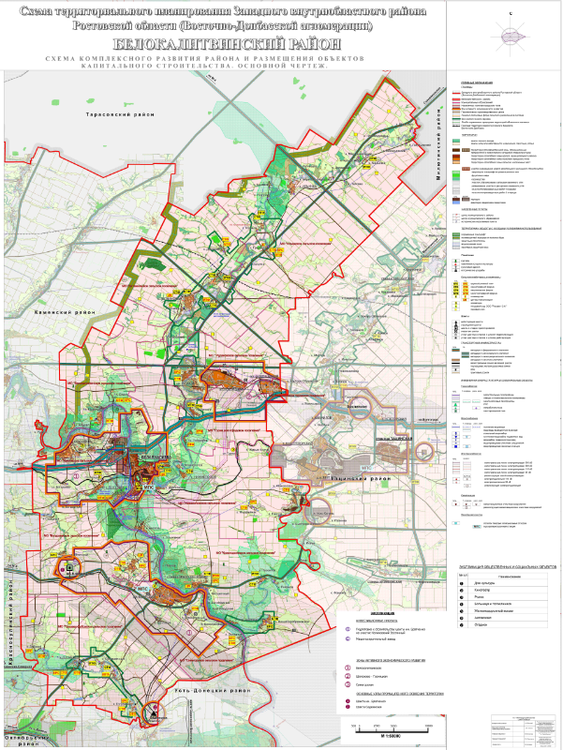
Белокалитвинского района от 14 декабря 2011 года №107»

Председатель Собрания депутатов –
глава Белокалитвинского района С.В. Харченко
Приложение 2
к решению Собрания депутатов Белокалитвинского района
от 26 сентября 2019 года № 339
«О внесении изменений в Схему территориального
планирования Белокалитвинского района,
утвержденную решением Собрания депутатов
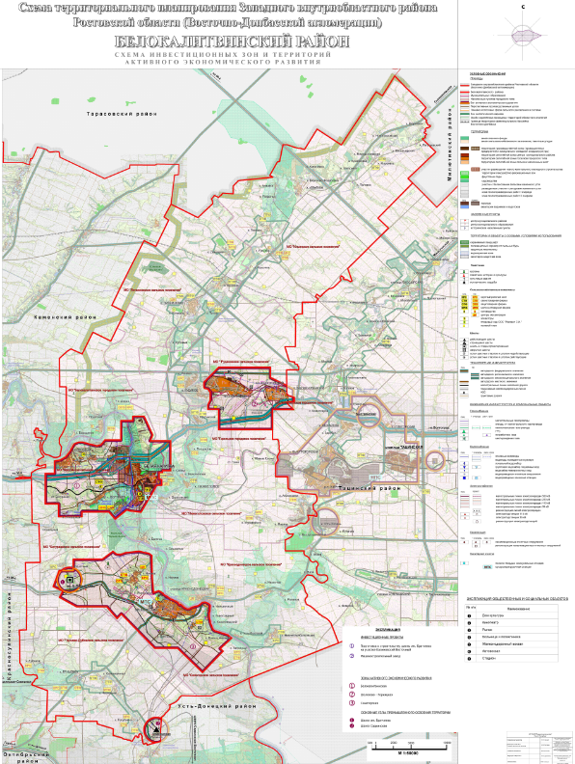
Белокалитвинского районаот 14 декабря 2011 года № 107»

Председатель Собрания депутатов –
глава Белокалитвинского района С.В. Харченко
Приложение 3
к решению Собрания депутатов Белокалитвинского района
от 26 сентября 2019 года № 339
«О внесении изменений в Схему территориального планирования Белокалитвинского района,
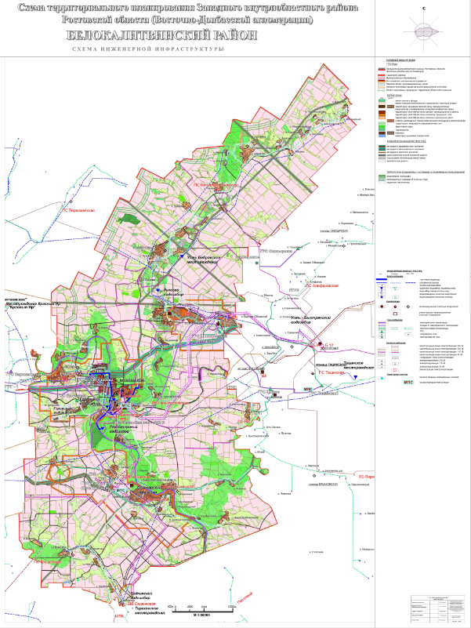
утвержденную решением Собрания депутатов Белокалитвинского района от 14 декабря 2011 года № 107»

Председатель Собрания депутатов –
глава Белокалитвинского района С.В. Харченко

Приложение 4
к решению Собрания депутатов Белокалитвинского района
от 26 сентября 2019 года № 339
«О внесении изменений в Схему территориального
планирования Белокалитвинского района,
утвержденную решением Собрания депутатов
Белокалитвинского района от 14 декабря 2011 года № 107»

Изменения в Приложении 1 к Тому 7 Схемы территориального планирования Белокалитвинского района

1.Изложить содержание пункта 2.9.3. «Отходы производства и потребления» подраздела 2.9. «Охрана окружающей среды» Приложения I к Тому 7 «Положения о территориальном планировании» Схемы территориального планирования Белокалитвинского района в следующей редакции:

2.9.3. Отходы производства и потребления

Предусматривается развитие обязательной планово-регулярной системы сбора, транспортировки всех твердых коммунальных отходов (далее – ТКО), включая уличный смет с усовершенствованных покрытий, и их обезвреживание и утилизация на объектах Красносулинского межмуниципального экологического отходоперерабатывающего комплекса (далее – Красносулинский МЭОК).
Предусматривается размещение мусороперегрузочных станций (далее –МПС), необходимых для оптимизации логистики перемещения отходов от источников их образования на территории района до мест их размещения и переработки на объектах Красносулинского МЭОК, с организацией вокруг площадок МПС санитарно-защитной зоны в размере 100 м.
МПС предлагается разместить юго-восточнее п. Ясногорка и вблизи существующего полигона захоронения ТКО в г. Белая Калитва.
Предлагается проведение следующих мероприятий по усовершенствованию системы обращения с отходами на территории района:
- организация селективного сбора ТКО;
- рекультивация территории закрытых санкционированных и несанкционированных свалок;
- организация мониторинга мест захоронения неустановленных пестицидов;
- организация мониторинга условий эксплуатации скотомогильников в части их соответствия «Ветеринарно-санитарным правилам сбора, утилизации и уничтожения биологических отходов».
Предусматривается, после ввода в эксплуатацию объектов Красносулинского МЭОК, закрытие и рекультивация территории существующего полигона захоронения ТКО в г. Белая Калитва.

2. Изложить содержание пункта 1.3.4. «Природно-рекреационные ресурсы» подраздела 1.3. «Ресурсный потенциал» Приложения I к Тому 7 «Положения о территориальном планировании» Схемы территориального планирования Белокалитвинского района в следующей редакции:

1.3.4. Природно-рекреационные ресурсы

Белокалитвинский район располагает разнообразными природными ресурсами, которые могут быть эффективно использованы для рекреационной деятельности и туризма.
Первое поселение – казачий городок – появилось на месте, где сливаются воды рек Калитвы и Северского Донца, в 1703 году. По указу Петра I городок превратился в станицу Усть-Белокалитвинскую.
Территорию района с северо-запада на юго-восток пересекает р. Северский Донец. В нее впадают: в центре района – р. Калитва, на юге – р. Быстрая. На северной периферии района в р. Калитву впадает р. Березовка. Таков экологический каркас территории района, основу которого составляет гидрографическая сеть. Базисную основу природно-ландшафтного каркаса составляет богато озелененная долина Северского Донца. Именно здесь за два минувших столетия сформировались три главные ландшафтно-рекреационные зоны: Белокалитвинская, Богураевская и Дядинско-Поцелуевская.

Белокалитвинская зона
Формируется у впадения р. Калитва в р. Северский Донец. К зоне примыкают территории городского парка. На территории зоны развиты следующие виды туризма: бальнеологический, историко-познавательный, водный, событийный; имеются причал и стоянка теплоходов, осуществляющих водные прогулки с обзором города и х. Погорелов. На территории зоны проходят ежегодные международные «Каяльские чтения».

Богураевская зона
В зону входит Урочище «Черная балка» – особо охраняемая природная территория областного значения категории «Охраняемый ландшафт». На территории зоны располагаются памятник истории «Усадьба казака Колодкина», пансионаты, этнографический музей, музей художника Гуреева, ипподром. Проводятся казачьи сборы, организованы конные прогулки.

Дядинско-Поцелуевская зона
Расположена на левом берегу Северского Донца. В х. Дядин находится памятник архитектуры – храм, построенный в конце XIX века в редком для Ростовской области византийском стиле. В х. Поцелуев проводятся конные соревнования. Возможно развитие событийного, познавательного, водного и этнографического туризма.
К трем главным ландшафтным оазисам прилегают с севера ландшафтные зоны «Ильинка-Литвиновка» и «Шолоховская», расположенные в месте впадения р. Березовки в р. Калитву. Вблизи зоны «Ильинка-Литвиновка» находится Урочище «Филькино» – особо охраняемая природная территория областного значения категории «Охраняемый ландшафт». На юге формируется рекреационная зона «Краснодонецкая».
Белокалитвинский район, пригородная зона г. Белая Калитва хранят следы своей истории не только в отдельных памятниках. Можно считать историческими или, во всяком случае, центрами туризма, целые поселения.
К их числу относятся: х. Поцелуев, х. Дядин, х. Погорелов, х. Богураев, х. Грушевка, с. Краснодонецкая.
В х. Грушевка сохранилась и продолжает развиваться конная база, в х. Богураев расположен музейно-выставочный центр, х. Поцелуев – центр конного спорта, х. Погорелов – центр «Каяльских чтений».
В недалеком прошлом, когда Северский Донец был судоходным на всем протяжении, долина реки активно осваивалась в целях развития межрегионального туризма. В границах района на Северском Донце имеются 2 шлюза, пристани и 6 якорных стоянок.
Окрестности города Белая Калитва обладают разнообразием памятных мест, эффектных видовых площадок, откуда раскрываются панорамы речных долин и самого города (Караульная гора, Форштадт, Авиловы горы, Майдан, Старый мост).

3. В тексте подразделов: 1.6. «Схема планировочных и эколого-средовых ограничений», 2.6. «Формирование рекреационных зон. Туризм» Приложения I к Тому 7 «Положения о территориальном планировании» Схемы территориального планирования Белокалитвинского района заменить термины «памятники природы» и «охраняемые памятники природы» на «охраняемые ландшафты».

Председатель Собрания депутатов –
глава Белокалитвинского района С.В. Харченко

